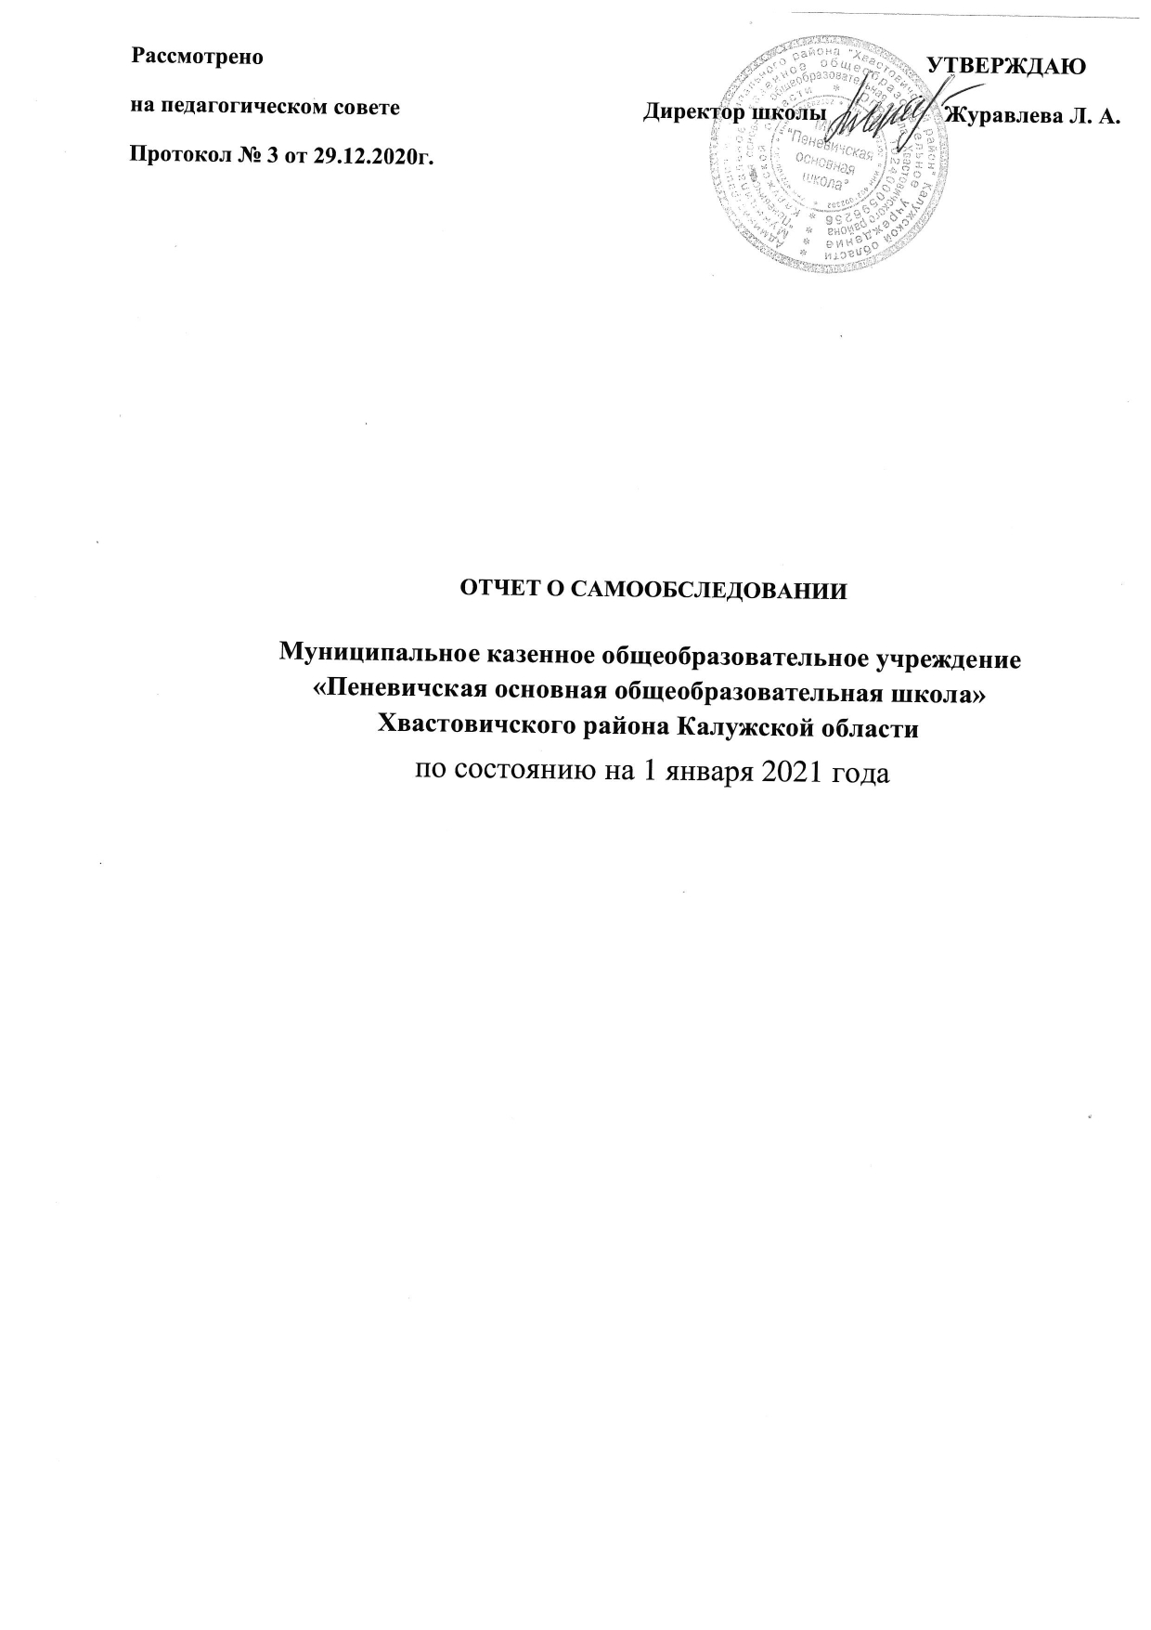
Название

разделов

Общая информация

Содержание

Аналитическая часть

Муниципальное казенное общеобразовательное учреждение «Пеневичская основная общеобразовательная школа» Хвастовичского района Калужской области
Учредителем школы является Муниципальный район «Хвастовичский
район».
Директор школы Журавлева Людмила Александровна
Лицензия №423 от 14декабря 2015г. серия 40 Л01 №0001421 . Приложение к лицензии серия 40П 01 №0002245 уровень образования:
- Дошкольное образование
- Начальное общее образование.
- Основное общее образование. Дополнительное образование:
1.Дополнительное образование детей и взрослых.
Приказ Министерства образования и науки Калужской области от 14 декабря 2015г. №2735 Свидетельство аккредитации №164 от 14 декабря 2015г. серия 40А 01 №0000355

Срок действия до 11.04.2023г. Приложение 1 от 14.12.2015г.
№164. Уровень образования:
- Начальное общее образование.
- Основное общее образование. Серия 40А 01 № 0000434
Режим работы: с 07.30-16.00
Единоличным исполнительным органом образовательной организации является директор школы.

Особенности управления

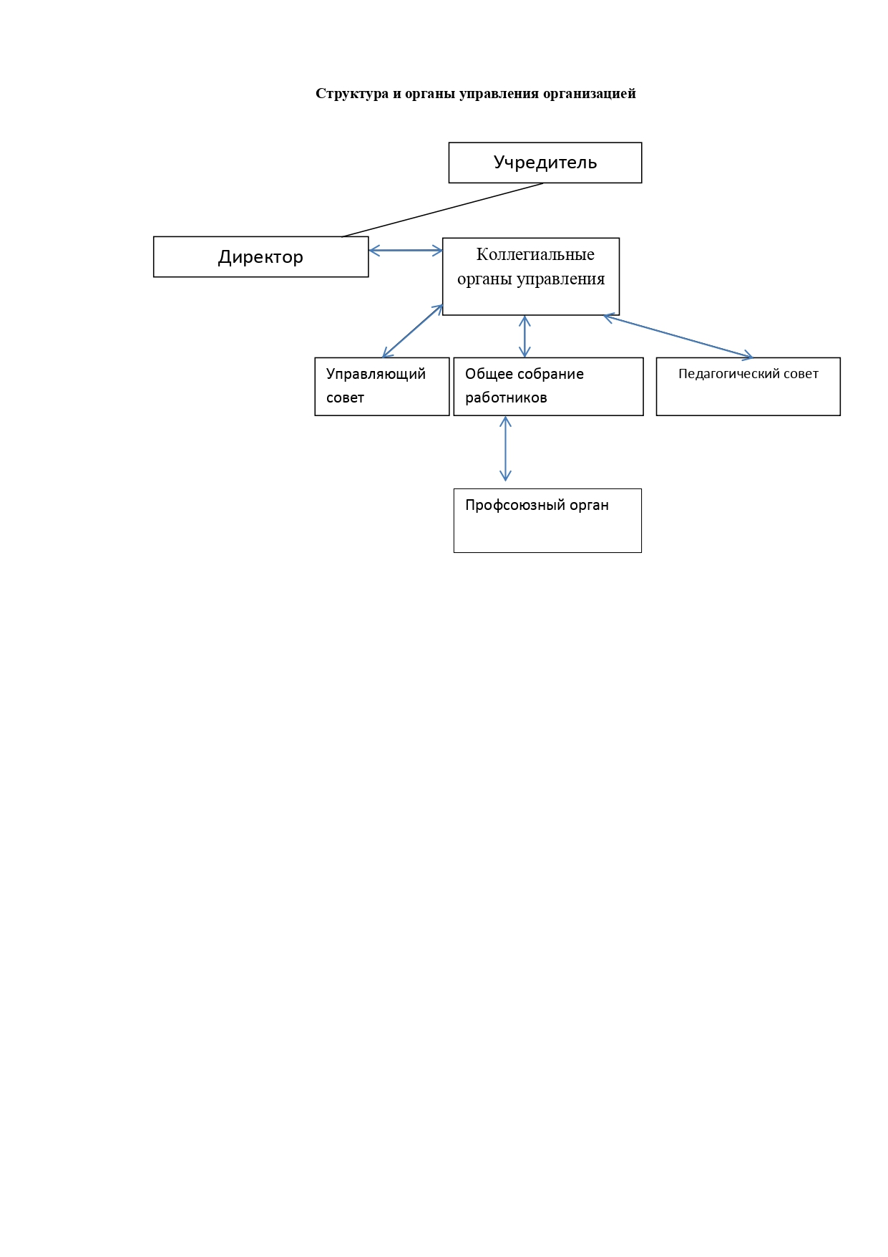

Особенности управления

Органами коллегиального управления являются: общее собрание работников школы, Управляющий Совет, педагогический совет, профсоюзный комитет. Все участвуют в организации, управлении образовательным и воспитательным процессами школы.

Режим учебной деятельности соответствует санитарно-гигиеническим требованиям .
В школе обучалось – 45 учеников, количество классов -9.
В школе реализуются программы начального основного образования с численностью учащихся -26 человек и основного общего образования
– 19 человек.
Режим образовательной деятельности - одна смена, пятидневная
Образовательная неделя.
деятельность Продолжительность учебного года и каникул. – с 01.09.-31.05.
продолжительность каникул – 1 класс – 39 дней, 2-9 классы- 32 дня.

Дополнительные общеразвивающие программы имели в прошедшем календарном году следующие направления: -спортивно- оздоровительное -30
учащийся; -художественно-эстетическое - 17учащихся;

Качество знаний составило – 38%
Успеваемость – 100%

№ п/п
1

2

Мероприятия

олимпиады по предметам

Живая классика

Уровень

муниципальный

муниципальный

Кол
-
во
9

4

Результат

8участника
1 - победитель победитель

Качество предоставления
образовательных услуг

- Конкурс сочинений

- Конкурсы детского творчества

- таланты и поклонники
региональный муниципальный

муниципальный

муниципальный
1 победитель
3 победитель

10 победитель
10
6 лауреаты
1 1 лауреат

- Научно-практическая конференция имени Чижевского
- Участие в акциях

8. Спортивные соревнования: (шашки, шахматы, шиповка юных, гимнастика, пионербол, лажные гонки, настольный
теннис, легкая атлетика, нормы ГТО
региональный 0
муниципальный 0
региональный 1
региональный 5
муниципальный
5

муниципальный

победитель

призер

победители участники

Востребованнос Обучалось в 9 классе -2 ученика, сдали ОГЭ- 0 учащихся. Поступили в
ть выпускников лицей – 2 учащихся. Процент поступления в лицей - 100%
школы Процент выпускников, трудоустроенных без продолжения получения образования -0%

В школе имеется локальный акт, регламентирующий
процедуры проведения ВШК.
Внутреннее | Класс | всего | Переведены | Оставлены | Отличник | Хорошисты
оценивание |  | учащи | в | на | и
качества хся следующий повторное
образования |  |  | класс | обучение
 | 1 | 8 | 7 | 1 | 0 |  | 0
 | 2 | 5 | 5 | 0 | 0 |  | 2
 | 3 | 8 | 8 | 0 | 0 |  | 7
 | 4 | 5 | 5 | 0 | 0 |  | 3
 | 5 | 4 | 4 | 0 | 0 |  | 1
 | 6 | 4 | 4 | 0 | 0 |  | 0
 | 7 | 6 | 6 | 0 | 0 |  | 2
 | 8 | 3 | 3 | 0 | 0 |  | 2
 | 9 | 2 | 2 | 0 | 0 |  | 0
 | ИТОГО | 45 | 44 | 1 | 0% |  | 37%
 | Класс | всего | Отличник | Хорошисты | Неуспевающ
 |  | учащи | и |  | ие
 |  | хся
 | 1 | 8 | 0 | 0 | 1
 | 2 | 5 | 0 | 2 | 0
 | 3 | 8 | 0 | 7 | 0
 | 4 | 5 | 0 | 3 | 0
 | 5 | 4 | 0 | 1 | 0
 | 6 | 4 | 0 | 0 | 0
 | 7 | 6 | 0 | 2 | 0
 | 8 | 3 | 0 | 2 | 0
 | 9 | 2 | 0 | 0 | 0
 | ИТОГО | 45 | 0% | 37% | 1

Результаты удовлетворенности родителей учащихся качеством учебно-воспитательного процесса, полученные в ходе анонимного анкетирования выглядят следующим образом:

Кадровое укомплектованн ость
Доля педагогических работников с высшим образованием – 5 (50%). Категорийность педагогических работников – I категории -1 (10%). Группы педагогических работников по стажу работы:
– до 5 лет -0, 15-20 лет- 5
-5-10 лет-1, 20-25 лет-4

-10-15 лет-2
-25-30 лет -0;
-30-35 лет -1;
-35-40 лет -2;
40-45 лет-3;
45-50лет-0;
50-55лет -4.
Возрастной состав педагогических работников :
–моложе 25 лет –нет,

В прошедшем календарном году курсы повышения квалификации прошли:
8 учителей
В школе отсутствуют педагогические работники, не реализующие основные образовательные программы.
Участие в региональном конкурсе профессионального мастерства педагогических работников - нет.

Методическое обеспечение | Журналы:  Управление современной школой Справочник руководителя школы Практика административной работы Справочник классного руководителя Учительская газета  УМК учителей предметников.
Библиотечно- информационно е обеспечение | Используемые учебники соответствуют федеральному перечню . Общее количество учебных и учебно-методических пособий, используемых в образовательном процессе – 850 шт.
Материально- техническая база | Здание школы кирпичное. Введено в эксплуатацию в 2002 году. Рассчитано на 108 мест. Имеется сельхозучасток – 1 га. На территории школы находится котельная. Школа оснащена всем необходимым для организации учебного процесса.
Статистический отчет
Показатели деятельности | Общая численность учащихся - 45  Количество учащихся , проходящих обучение по программам начального образования- 26  Количество учащихся , проходящих обучение по программам основного образования- 19  Процент показателей успеваемости:  01.01.2020- 31.08.2021 -28%  01.09.219- 31.12.2020– 37%

Инфраструктура:
Количество компьютеров на одного ребенка- 0,24 единицы Количество экземпляров учебной и учебно-методической литературы в расчете на одного учащегося – 21 шт.
Наличие средств сканирования и распознавания текста – есть
- системы электронного документооборота –есть
- выхода в Интернет с библиотечного компьютера - есть -система контроля распечатки материалов – есть Общая площадь помещения-1323,4 м2

Выводы | Качество знаний не на должном уровне прежде всего из-за того, что каждый ученик не обследуется медико-психолого-педагогической комиссией с целью выявления причин непреодолимых трудностей в учебе. Не каждый учитель стремится дифференцировать помощь, оказываемую  школьнику, с тем, чтобы слабых детей поднять на нужную образовательную ступень. Необходимо обучить учителей организации инклюзивному образованию, чтобы быть готовым к работе с учащимися ОВЗ. Недостаточная мотивация учащихся к внеурочным занятиям и вовлечение их в самостоятельную деятельность.

Показатели
деятельности общеобразовательной организации, подлежащей самообследованию (утв. приказом

Министерства образования и науки РФ от 10 декабря 2013 г. N 1324)

N п/п | Показатели | Единица  измерения
1. | Образовательная деятельность
1.1 | Общая численность учащихся | 45человек
1.2 | Численность учащихся по образовательной программе начального общего  образования | 26 человек
1.3 | Численность учащихся по образовательной программе основного общего  образования | 19 человек
1.4 | Численность учащихся по образовательной программе среднего общего  образования | 0 человек
1.5 | Численность/удельный вес численности учащихся, успевающих на "4" и  "5" по результатам промежуточной аттестации, в общей численности учащихся | 17  человек/  37%
1.6 | Средний балл государственной итоговой аттестации выпускников 9 класса  по русскому языку | 0
1.7 | Средний балл государственной итоговой аттестации выпускников 9 класса  по математике | 0
1.8 | Средний балл единого государственного экзамена выпускников 11 класса  по русскому языку | - балл
1.9 | Средний балл единого государственного экзамена выпускников 11 класса  по математике | - балл
1.10 | Численность/удельный вес численности выпускников 9 класса,  получивших неудовлетворительные результаты на государственной итоговой аттестации по русскому языку, в общей численности  выпускников 9 класса | 0 человек/  0%
1.11 | Численность/удельный вес численности выпускников 9 класса,  получивших неудовлетворительные результаты на государственной итоговой аттестации по математике, в общей численности выпускников 9  класса | 0 человек/0  %
1.12 | Численность/удельный вес численности выпускников 11 класса,  получивших результаты ниже установленного минимального количества баллов единого государственного экзамена по русскому языку, в общей  численности выпускников 11 класса | человек/%
1.13 | Численность/удельный вес численности выпускников 11 класса,  получивших результаты ниже установленного минимального количества баллов единого государственного экзамена по математике, в общей  численности выпускников 11 класса | человек/%
1.14 | Численность/удельный вес численности выпускников 9 класса, не  получивших аттестаты об основном общем образовании, в общей  численности выпускников 9 класса | 0  человек/0%
1.15 | Численность/удельный вес численности выпускников 11 класса, не  получивших аттестаты о среднем общем образовании, в общей  численности выпускников 11 класса | человек/ %
1.16 | Численность/удельный вес численности выпускников 9 класса,  получивших аттестаты об основном общем образовании с отличием, в  общей численности выпускников 9 класса | 0  человек/%

1.17 | Численность/удельный вес численности выпускников 11 класса,  получивших аттестаты о среднем общем образовании с отличием, в общей  численности выпускников 11 класса | человек/%
1.18 | Численность/удельный вес численности учащихся, принявших участие в  различных олимпиадах, смотрах, конкурсах, в общей численности  учащихся | 25 человек  55%
1.19 | Численность/удельный вес численности учащихся-победителей и  призеров олимпиад, смотров, конкурсов, в общей численности учащихся,  в том числе: | 20 человек  /44%
1.19.1 | Регионального уровня | 6человек/  13%
1.19.2 | Федерального уровня | человек/%
1.19.3 | Международного уровня | человек/%
1.20 | Численность/удельный вес численности учащихся, получающих  образование с углубленным изучением отдельных учебных предметов, в  общей численности учащихся | человек/%
1.21 | Численность/удельный вес численности учащихся, получающих  образование в рамках профильного обучения, в общей численности учащихся | человек/%
1.22 | Численность/удельный вес численности обучающихся с применением  дистанционных образовательных технологий, электронного обучения, в  общей численности учащихся | человек/%
1.23 | Численность/удельный вес численности учащихся в рамках сетевой  формы реализации образовательных программ, в общей численности учащихся | человек/%
1.24 | Общая численность педагогических работников, в том числе: | 10 человек
1.25 | Численность/удельный вес численности педагогических работников,  имеющих высшее образование, в общей численности педагогических  работников | 5 человек/  50 %
1.26 | Численность/удельный вес численности педагогических работников,  имеющих высшее образование педагогической направленности (профиля),  в общей численности педагогических работников | 4 человек/  40%
1.27 | Численность/удельный вес численности педагогических работников,  имеющих среднее профессиональное образование, в общей численности педагогических работников | 6 человек/  60%
1.28 | Численность/удельный вес численности педагогических работников,  имеющих среднее профессиональное образование педагогической направленности (профиля), в общей численности педагогических  работников | 6 человек/  60%
1.29 | Численность/удельный вес численности педагогических работников,  которым по результатам аттестации присвоена квалификационная  категория в общей численности педагогических работников, в том числе: | 3человек/  24%
1.29.1 | Высшая | человек/%
1.29.2 | Первая | 1 человек/  10%
1.30 | Численность/удельный вес численности педагогических работников в  общей численности педагогических работников, педагогический стаж  работы которых составляет: | человек
1.30.1 | До 5 лет | 0 человек/  16%
1.30.2 | Свыше 30 лет | 3человек/30

 |  | %
1.31 | Численность/удельный вес численности педагогических работников в  общей численности педагогических работников в возрасте до 30 лет | 0человек/  %
1.32 | Численность/удельный вес численности педагогических работников в  общей численности педагогических работников в возрасте от 55 лет | 1человек/  10 %
1.33 | Численность/удельный вес численности педагогических и  административно-хозяйственных работников, прошедших за последние 5 лет повышение квалификации/профессиональную переподготовку по профилю педагогической деятельности или иной осуществляемой в образовательной организации деятельности, в общей численности  педагогических и административно-хозяйственных работников | 10человек/  100%
1.34 | Численность/удельный вес численности педагогических и  административно-хозяйственных работников, прошедших повышение квалификации по применению в образовательном процессе федеральных государственных образовательных стандартов в общей численности  педагогических и административно-хозяйственных работников | 6 человек/  50%
2. | Инфраструктура
2.1 | Количество компьютеров в расчете на одного учащегося | 0,24единиц
2.2 | Количество экземпляров учебной и учебно-методической литературы из  общего количества единиц хранения библиотечного фонда, состоящих на учете, в расчете на одного учащегося | 21 единиц
2.3 | Наличие в образовательной организации системы электронного  документооборота | да
2.4 | Наличие читального зала библиотеки, в том числе: | нет
2.4.1 | С обеспечением возможности работы на стационарных компьютерах или  использования переносных компьютеров | да
2.4.2 | С медиатекой | нет
2.4.3 | Оснащенного средствами сканирования и распознавания текстов | да
2.4.4 | С выходом в Интернет с компьютеров, расположенных в помещении  библиотеки | да
2.4.5 | С контролируемой распечаткой бумажных материалов | да
2.5 | Численность/удельный вес численности учащихся, которым обеспечена  возможность пользоваться широкополосным Интернетом (не менее 2  Мб/с), в общей численности учащихся | 10человек/  22%
2.6 | Общая площадь помещений, в которых осуществляется образовательная  деятельность, в расчете на одного учащегося | 1323,4 кв.м

